### **Perakitan Mesin Mini CNC plotter**

Perakitan mesin mini CNC plotter dari komponen yang telah dibuat sebelumnya akan dibahas pada sub-bab ini. Proses perakitan dilakukan untuk menyusunan atau penyatuan beberapa Part atau komponen pada bagian mesin sehingga menjadi suatu produk jadi.

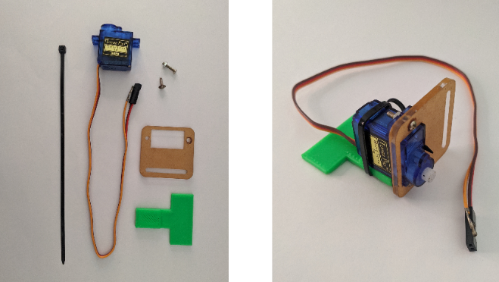

Gambar 4.25 Perakitan dudukan servo

Servo sg90 digunakan sebagai penggerak *axis* z untuk menggerakan pena keatas dan kebawah, agar servo sg90 dapat dipasangkan ke penggerak *axis* y dan ke pen holder servo perlu ditambahkan dudukan yang dapat menopang dua komponen tersebut, pada Gambar 4.25 dapat dilihat perakitan dudukan servo yang sudah pasang menggunakan sekrup dan juga kabel *ties* untuk memperkuat agar tidak terjadi pergeseran saat mesin bekerja.

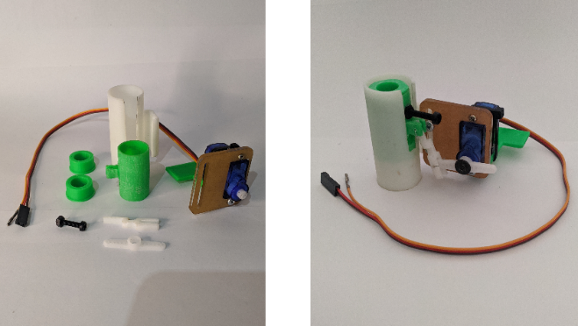

Gambar 4.26 Perakitan dudukan alat tulis

Pada Gambar 4.26 Perakitan dudukan alat tulis membutuhkan sekrup untuk memasangkan dudukan pena ke dudukan servo agar lebih kuat, kemudian untuk memasangkan *arm hub* dengan *arm* servo dan penahan alat tulis membutuhkan *pin cotter* yang berbahan kawat.

Gambar 4.27 Perakitan penggerak axis y

Pada saat pembuatan part penggerak *axis* y frame DVD *drive* dipotong untuk mengurangi bobot sehingga lebih ringan dan ramping, pada Gambar 4.27 dapat dilihat perakitan yang menggabungkan motor *stepper*, linear slide dan potongan frame menjadi satu kembali dan menghasilkan penggerak *axis* yang lebih ramping. Pada Gambar 4.28 dapat dilihat hasil perakitan penggerak *axis* y yang sudah dipasang pada dudukannya terlihat lebih kokoh.

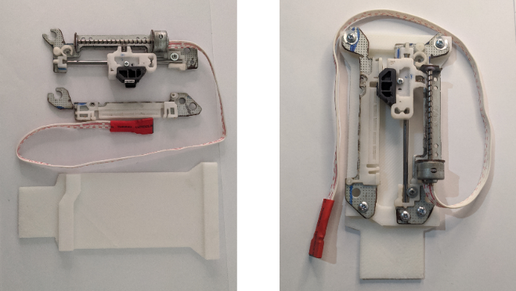

Gambar 4.28 Pemasangan penggerak axis y pada dudukanya

Sebelum memulai pemasangan dudukan *axis* x, langkah pertama yang perlu dilakukan adalah memasang dudukan *axis* x ke casing modul CNC terlebih dahulu. Hal ini penting dikarenakan dalam proses pemasangan, sebagian sekrup yang digunakan mengunci dudukan *axis* x dengan casing modul CNC akan tertutup oleh penggerak *axis* x, sehingga membutuhkan pemasangan yang teliti dan cermat untuk memastikan semua komponen terhubung dengan baik dan stabil. Pada Gambar 4.29 dapat dilihat hasil pemasangan dudukan *axis* x dengan casing modul CNC.

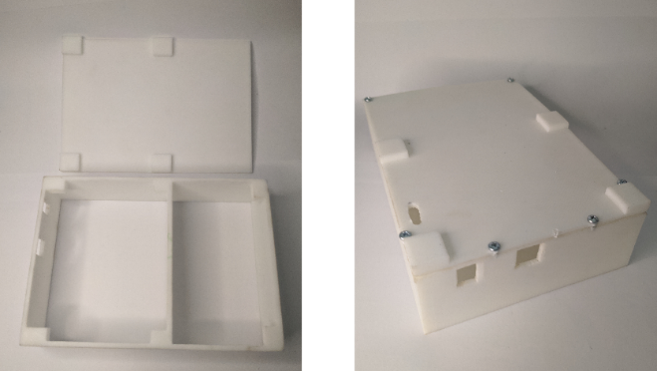

Gambar 4.29 pemasangan dudukan axis x dengan case modul CNC

Dalam proses pemasangan penggerak *axis* x pada dudukanya, perlu diperhatikan bahwa pada dudukan *axis* x terdapat empat titik tumpuan berbentuk persegi yang secara tepat sesuai dengan ukuran frame DVD *drive*. Fungsi dari titik-titik tumpuan tersebut adalah untuk digunakan sebagai tumpuan penggerak *axis* x, sehingga memastikan pergerakan *axis* x stabil dan tidak bergesekan pada bagian alas dudukan. Dapat dilihat pada Gambar 4.30 hasil pemasangan penggerak *axis* x pada dudukannya

Gambar 4.30 Pemasangan penggerak axis x pada dudukannya

Langkah selanjutnya adalah pemasangan *axis* x diatas *axis* y. Tujuan utama dari pemasangan *axis* x di atas *axis* y adalah untuk memungkinkan pena atau alat lainnya dapat bergerak secara bebas ke dua arah pada sumbu-sumbu yang ada. Hal ini memberikan fleksibilitas dan kebebasan pergerakan yang diperlukan dalam proses penggunaan mesin mini CNC plotter tersebut, sehingga memperluas kemampuan mesin dalam menciptakan gerakan yang sesuai dengan kebutuhan yang beragam. Pemasangan *axis* x bertumpu pada linear guide pada penggerak *axis* y, sehingga dudukan *axis* y perlu dipasang dengan linear guide pada *axis* x menggunakan sekrup. Dapat dilihat pada Gambar 4.31 hasil dari pemasangan *axis* y pada *axis* x.

Gambar 4.31 pemasangan axis y pada axis x

Untuk memungkinkan mesin mini CNC plotter mencetak tulisan atau gambar dengan presisi, diperlukan pemasangan *axis* z yang bertanggung jawab untuk mengontrol pergerakan alat tulis naik dan turun. Dengan adanya pemasangan *axis* z, mesin mini CNC plotter dapat menghasilkan cetakan yang sesuai dengan yang diinginkan.

Pemasangan dudukan pena pada servo sebagai *axis* z ditempatkan pada penggerak *axis* x, pemasangan dilakukan dengan menghubungkan dudukan servo dengan linear slide pada *axis* x dengan menggunakan sekrup. Dapat dilihat pada Gambar 4.32 merupakan hasil pemasangan dudukan pena pada *axis* x.

Gambar 4.32 Pemasangan dudukan pena pada axis x

Untuk memastikan semua *axis* dapat bergerak dan mesin dapat dioperasikan, perlu menghubungkan kabel motor pada setiap sumbu yang ada pada modul CNC. Setiap motor pada sumbu x, y, dan z perlu terhubung dengan kabel yang sesuai, sehingga dapat menerima sinyal dan instruksi yang diperlukan untuk menggerakkan mesin. Melalui penghubungan yang tepat, sinyal listrik dan perintah kontrol dapat dikirimkan dengan akurat ke masing-masing motor, memungkinkan mereka untuk bergerak secara sinkron untuk mencapai target koordinat yang diinginkan.

Pemasangan kabel motor sesuai harus sesuai dengan pin out pada modul CNC, yaitu *axis* x dan *axis* y menggunakan motor *stepper* berisi 4 kabel dipasangkan pada pin header sesuai *axis*-nya yang ditandai dengan huruf x atau y, sedangkan untuk *axis* z menggunakan motor servo yang berisi 3 kabel yang berwarna coklat, merah dan kuning. Kabel warna coklat dihubungkan pada pin GND, kabel warna merah dihubungkan pada pin 5V dan kabel warna kuning dihubungkan pada pin end stops Z+. Pada gambar 4.33 dapat dilihat hasil pemasangan kabel pada modul CNC.

Gambar 4.33 pemasangan kabel motor stepper dan motor servo pada modul CNC

Setelah proses pemasangan perkabelan pada modul CNC selesai, langkah selanjutnya adalah menutup casing. Untuk menutup casing dan mempermudah saat ingin memeriksa modul CNC di masa mendatang, cukup tekan casing tersebut tanpa perlu menggunakan sekrup. Dengan cara ini, memudahkan aksesibilitas untuk memeriksa atau melakukan perubahan pada modul CNC tanpa harus membuka casing secara keseluruhan. Dengan mempertimbangkan kebutuhan pemeliharaan dan pembaruan, desain casing yang dapat dibuka dengan mudah akan memberikan kemudahan dalam mengakses modul CNC tanpa perlu mengganggu koneksi kabel atau komponen lainnya. Pada Gambar 4.34 dapat di lihat tutup casing modul CNC yang masih terbuka dan sudah tertutup.

Gambar 4.34 Pemasangan tutup casing bagian bawah

## Hasil Pembangunan Mesin Mini CNC plotter

Setelah menyelesaikan semua tahap perakitan atau pembangunan mesin mini CNC plotter, langkah selanjutnya adalah menghubungkan kabel power dan kabel USB ke lubang socket yang terletak di sisi kiri pada casing mini CNC plotter. Pada Gambar 4.35 dapat dilihat hasil pembangunan mesin mini CNC plotter setelah selesai dirakit.

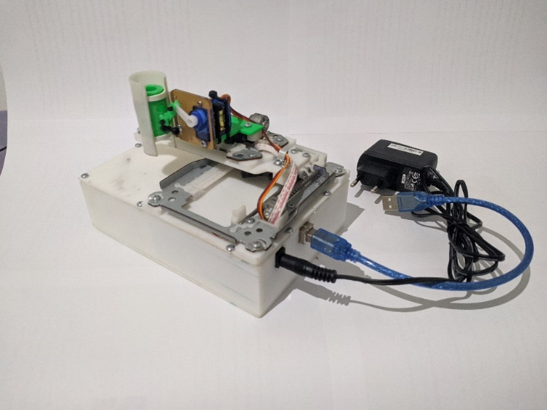

Gambar 4.35 Hasil pembangunan mesin mini CNC plotter

Setelah berhasil membuat mesin mini CNC plotter, langkah selanjutnya adalah melakukan pengujian pada setiap *axis* atau sumbu x, y, dan z untuk memastikan bahwa mesin dapat bergerak dengan baik dan benar. Merujuk pada sistem koordinat kartesius untuk memastikan pergerakan sumbu x, y dan z maka sumbu x bergerak ke kanan dan sumbu -x bergerak ke kiri, sumbu y bergerak ke depan dan sumbu -y bergerak ke belakang, sedangkan sumbu z bergerak ke atas dan sumbu -z bergerak ke bawah.